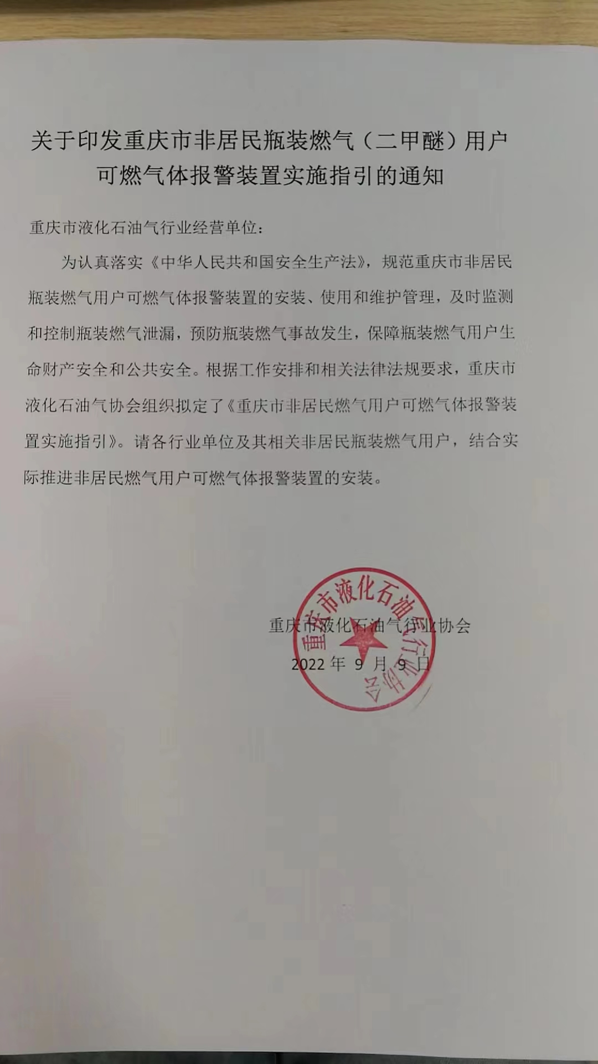

液化石油气（二甲醚）非居用户

可燃气体报警装置实施指引

一、设备安装

(一)安装位置要求。使用瓶装燃气的单位安装气体报警装置要求，距地不超过0.3米，距释放源中心水平距离不超过4米，距风口及门窗距离不低于0.5米，当现场环境需多点布置时气体报警装置之间的直线间距不超过6米，距释放源中心水平距离不超过3米。（具体内容参照安装位置参照表）

|  |  |  |  |  |  |
| --- | --- | --- | --- | --- | --- |
| **探测器设置** | **燃气种类或相对密度** | **探测器与地面距离(H)** | **探测器与释放源中心水平距离（L1）** | **探测器与通风口及门窗距离（L2）** | **探测器间距（F）** |
| 单点设置 | 液化石油气、二甲醚 | H≤0.3  （米） | 1≤L1≤4  (米） | L2≥0.5  米 |  |
| 多点设置 | 液化石油气、二甲醚 | H≤0.3  （米） | 1≤L1≤3  (米） | L2≥0.5  （米） | F≤6米 |

**（安装位置参照表）**

1. 产品选型要求。小型餐饮厨房的气体报警装置可采用家用可燃气体报警装置，高于小型餐饮厨房定义标准的使用场景应使用工商业独立式可燃气体报警装置。（具体内容参照气体报警装置选型参照表）

|  |  |  |  |
| --- | --- | --- | --- |
| **用户类型** | **使用环境** | **探测器类型** | **配置数量** |
| 液化气总存量规格  ≤100Kg | 半开放式空间或半密闭式空间 | 非防爆型 | ≤12㎡配置1个；  ≥12㎡时，每12㎡范围内配置1个，且探测器间距≤6米 |
| 密闭空间或储瓶间 | 防爆型 | ≤12㎡配置1个；  ≥12㎡时，每12㎡范围内配置1个，且探测器间距≤6米 |
| 液化气总存量规格  ≥100Kg | 密闭或半密闭场所  储瓶间 | 防爆型 | ≤12㎡配置1个；  ≥12㎡时，每12㎡范围内配置1个，且探测器间距≤6米 |

**（气体报警装置选型参照表）**

（二）安装规范要求。气体报警装置和紧急切断阀或钢瓶专用机械手应安装牢固，接线可靠。线缆应穿管敷设，其安装位置上方不得有洗涤水槽、洗碗机等用水设施，正前方不得有遮挡物。

二、相关技术规范

**（一）软件平台功能要求**

|  |  |  |  |
| --- | --- | --- | --- |
| **软件种类** | **功能名称** | **子功能名称** | **功能描述** |
|
| 燃气安全监管平台 | 监管中心 | 一张图展现 | 报警数据、资源数据、图上数据整合展示，包括报警装置接入统计、运维状态统计、设备坐标定位、实时报警展示等，数字化展示系统运行情况。 |
| 报警推送 | 1. 支持报警信息多级推送：Web端、App端、微信小程序、短信、语音等多种方式确保报警信息及时推送； 2. 平台支持定位功能：基于百度地图，协助现场人员快速定位报警点； |
| 值守概览 | 可查看本单位接入用户数、接入设备数、设备状态、报警数据统计，及授权使用情况。直观、全面的了解本单位运营情况。 |
| 异常预警场景 | 工作台 | 实时接收报警和设备隐患信息，可查看未处理的报警和设备隐患信息详情，确认警情和隐患，并进行快速处理。 |
| 实时监测 | 通过对可燃气体探测器设备的实时监测，工作人员可查看、筛选、汇总信息，及时发现异常设备，避免因设备不在线而错失报警信息的接收。 |
| 监测报表 | 可查看系统报警统计总览、报警及隐患统计、设备状态统计，及报警/隐患历史记录等相关数据。从全局角度了解单位、设备、报警、隐患等数据。并定期生成统计分析报告，提供给联网单位或相关监管部门。 |
| 问题处置场景 | 报警复核及处置 | **自动报警**  当物联网监测设备监测到报警时，系统自动弹窗提醒并展示报警信息。  **报警定位**  工作人员可查看报警设备安装的具体位置，方便迅速抵达报警位置，进行报警复核。  **电话复核**  工作人员电话联系报警设备绑定用户，询问现场情况，是否是真警  **现场复核**  根据复核结果，支持用户确定当前报警为真警或误报。  **误报处置**  当复核为误报时，监管中心工作人员可在平台上进行设备误报操作。  **真警处置**  当复核为真实隐患时，可通过系统将该条隐患分发到隐患管理模块，由相应专业人员处理。  如复核确认是真警，可通过系统将该条警情流转到线下维护运营人员处置，并持续跟进，记录后关闭该条报警信息。 |
| 公众服务 | | 支持其通过公众号或小程序查看设备的实时运行情况，并可以查看设备的基本信息、历史报警、故障记录等。 |

**（二）硬件设备相关参数：**

|  |  |  |
| --- | --- | --- |
| **序号** | **设备名称** | **详细参数** |
| **1** | **可燃气体报警器** | **功能特性要求：**   1. （1）报警装置适用气体类型：二甲醚、丙烷； 2. （2）报警装置传感器适用寿命不得低于三年； 3. （3） 报警功能：报警浓度达到设置的报警阈值，会发出声光报警；当气体浓度低于报警设定值时，气体探测器30秒内自动恢复； 4. （4） 报警输出：报警器可输出控制信号，控制二甲醚钢瓶专用机械手臂或电磁阀的关闭； 5. （5） 具有自检、消音、等功能； 6. （6） 支持NB-IoT通信方式与平台通信，实现平台化管理； 7. （7） 支持通过手机APP查看设备状态、报警信息； 8. （8） 支持日志保存功能，记录报警、报警恢复、故障、故障恢复、四种类型日志； 9. （9） 工商业型燃气报警器传感器为插拔式设计，可单独更换； 10. （10）报警联动输出可同时联动多路机械手臂动作切阀； 11. （11） 根据不同的应用场景报警器需具备联动钢瓶专用机械手和电磁阀功能； 12. （12）根据不同的应用场景报警器与电磁阀或钢瓶专用机械手需具备联动信号无线传输功能； 13. （13）工商业报警装置需取得防爆资质证书； 14. （14）报警装置需取得二甲醚气体第三方检测报告； |
| **2** | **联动切断装置** | 1. 技术参数要求： 2. （1）液化气瓶专用机械手具备抗高压能力阀门压力≥1.6MPa 3. （2）液化气瓶专用机械手开关阀时间低于5-10s 4. （3）二甲醚（液化石油气）专用机械手和电磁阀，具有抗二甲醚气体腐蚀功能 5. （4）液化石油气（二甲醚）电磁阀阀门压力≥100kpa |

**（三）设备供应商的售后维保工作要求：**

|  |  |  |
| --- | --- | --- |
| 1 | 平台监管要求 | 1. 1、需在重庆市范围内搭建有本地监控指挥中心。 2. 2、云平台指挥调度中心，并由专人24小时值守。 |
| 2 | 售后维保服务要求 | 1、需承诺对燃气报警装置不低于一年的产品质保和三年的售后维保服务。  2、有本地售后服务团队，对终端业主的售后服务需求做到及时响应。  3、需递交售后服务方案与售后维保服务承诺书及保证措施进行备案。  4、燃气报警装置需准备备用设备，对故障设备及时替换返修。 |
| 3. | 应急响应、处置要求 | 1. 1、需承诺发生燃气报警事件，1分钟内响应，30分钟内需到达现场处置。2小时内处置完毕。 2. 2、完善的应急响应机制，应对突发的燃气泄漏报警事件需有专门的部门或人员负责处置。 3. 3、处置人员、处置过程及处置结果需形成记录并可追溯。 4. 4、需递交应急处置方案与承诺书及保证措施进行备案。 5. 5、具有燃气安全生产管理、应急抢修、运行维护等关键岗位人员。 |

**三、设备供应商的资质要求**

**(一）工商业报警装置资质证书**

1.消防产品认证证书

2.型式检验报告

3.防爆合格证

4.无线电发射设备型号核准证

5.电信设备进网许可证

6.液化石油气（二甲醚）探测校准报告

**（二）家用型报警装置资质证书**

1.消防产品认证证书

2.型式检验报告

3.无线电发射设备型号核准证

4.电信设备进网许可证

5.液化石油气（二甲醚）探测校准报告

**（三）安装资质**

1.防爆电气安装资质

2.防爆电气安装能力认定证书

3.防爆电气维护能力认定证书

重庆市液化石油气行业协会推荐和我室征集的燃气报警装置安装单位名单

|  |  |  |
| --- | --- | --- |
| 企业名称 | 联系人 | 联系方式 |
| 重庆国探燃气有限公司 | 舒乾振 | 15123288288 |
| 重庆佳顶桓城科技公司 | 黎文贵 | 15008289343 |
| 河南驰诚电气股份有限公司 | 袁磊 | 15123312399 |
| 珠海创安电子科技有限公司 | 向志先 | 13983962322 |
| 大理子诺建设工程有限公司重庆分公司 | 霍永杰 | 17353156888 |